ПРАВИТЕЛЬСТВО ЧЕЛЯБИНСКОЙ ОБЛАСТИ
ГЛАВНОЕ УПРАВЛЕНИЕ ПО ТРУДУ И ЗАНЯТОСТИ НАСЕЛЕНИЯ
ЧЕЛЯБИНСКОЙ ОБЛАСТИ

Занятость и безработица
в Челябинской области

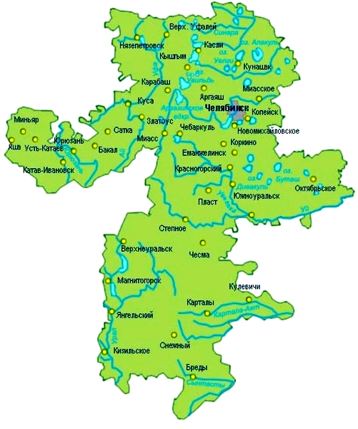
ЭКСПРЕСС – ИНФОРМАЦИЯ
№ 10,
ЯНВАРЬ-
ОКТЯБРЬ,
2021 ГОД

г. Челябинск

Обращения в службу занятости.

Численность и состав безработных

В январе-октябре 2021 года в Областные казенные учреждения Центры занятости населения городов и районов (далее ЦЗН) за содействием в поиске подходящей работы обратилось 99318 чел. (158433 чел. – здесь и далее в скобках приведены показатели за январь-октябрь 2020 года или на 01.11.2020 г.), что на 37,3 % меньше, чем в январе-октябре 2020 года.
Из обратившихся за содействием в поиске подходящей работы 86,4 (93,3) % – граждане, незанятые трудовой деятельностью; 56,2 (55,6) % – женщины; 32,3 (33,6) % – граждане, впервые ищущие работу (ранее не работавшие).
Численность граждан, признанных безработными, составила 55447 (128400) чел., что на 56,8 % меньше, чем в январе-октябре 2020 года.

Динамика численности незанятого населения, состоящего на учете в ЦЗН

На конец  октября | Численность незанятых граждан, состоящих на учете в ЦЗН, человек | Из них имеют статус  безработного |  | Заявленная работодателями потребность в работниках,  единиц | Коэффициент напряженности на рынке труда
На конец  октября |  | человек | % | Заявленная работодателями потребность в работниках,  единиц | незанятые на одну  вакансию | безработные на одну  вакансию
2021 года | 23142 | 19163 | 82,8 | 44157 | 0,52 | 0,43
2020 года | 89719 | 84805 | 94,5 | 33722 | 2,66 | 2,51

Заявленная работодателями потребность в работниках за январь-октябрь 2021 года составила 126919 (88255) вакансию, что на 43,8 % больше, чем в январе-октябре 2020 года.
За отчетный период в ЦЗН обратилось 3137 (3953) чел., уволенных в связи с ликвидацией организаций либо сокращением численности или штата работников организаций, расположенных на территории Челябинской области, что на 20,6 % меньше, чем в январе-октябре прошлого года. Из обратившихся, уволенных по сокращению, 1152 (1085) чел. нашли работу (доходное занятие), увеличение на 6,2 %.

Трудоустройство граждан

За отчетный период нашли подходящую работу 40670 (38371) чел., увеличение составило 6,0 %. Безработных граждан трудоустроено 27105 (25977) чел., что на 4,3 % больше, чем в январе-октябре 2020 года.
В счет квотируемых рабочих мест трудоустроено 32 (28) инвалидов.
Трудоустроено на временные работы 11894 (10077) чел., в том числе:
несовершеннолетних граждан в возрасте от 14 до 18 лет в свободное от учебы время – 11194 (9414) чел., увеличение на 18,9 %;
безработных граждан, испытывающих трудности в поиске работы – 647 (598) чел., увеличение на 8,2 %;
безработных граждан в возрасте от 18 до 20 лет, имеющих среднее профессиональное образование и ищущих работу впервые – 53 (65) чел., снижение на 18,5 %.
Численность граждан, трудоустроенных на общественные работы, составила 4046 (5396) чел., снижение на 25,0 %.
Государственную услугу по содействию самозанятости получили 2702 (2344) безработных граждан, увеличение на 15,3 %, из них 212 (113) чел. оформили государственную регистрацию в качестве юридического лица, индивидуального предпринимателя или самозанятого.
Государственную услугу по социальной адаптации на рынке труда получили 5623 (4757) безработных граждан, увеличение на 18,2 %.
Удельный вес трудоустроенных граждан в общей численности граждан, обратившихся за содействием в поиске работы, составил 41,0 (24,2) %.

Профориентация и профессиональное обучение

Государственную услугу по организации профессиональной ориентации граждан получили 53285 (48198) чел., из них 48843 (45930) чел. – безработные граждане, увеличение соответсвенно на 10,6 и 6,3 %.
В январе-октябре численность граждан, приступивших к профессиональному обучению, получению дополнительного профессионального образования, составила 5395 (4546) чел., из них: 5157 (4546) чел. – безработные граждане, 99 (0) чел. – пенсионеры, стремящиеся возобновить трудовую деятельность, 139 (0) чел. – женщины, находящиеся в отпуске по уходу за ребенком до достижения им возраста трех лет.
Из числа безработных граждан, приступивших к профессиональному обучению, получению дополнительного профессионального образования, 10,6 (13,0) % – граждане, впервые ищущие работу (ранее не работавшие); 19,9 (25,1) % – граждане, стремящиеся возобновить трудовую деятельность после длительного (более года) перерыва; 23,0 (23,3) % – граждане, проживающие в сельской местности.

Движение численности безработных граждан на рынке труда.
Численность безработных и уровень безработицы

За отчетный период снято с учета 102690 (65579) безработных граждан, из них: 26,4 (39,6) % – в связи с трудоустройством; 0,4 (0,8) % – назначена трудовая пенсия; 73,2 (59,6)% – снято по другим причинам (всего по другим причинам снято 75196 чел. из них 49312 чел. или 65,6 % снято в связи с длительной неявкой в ЦЗН).
Индекс движения безработных составил 1,85 (0,51).
На 1 ноября 2021 года уровень регистрируемой безработицы по области составил 1,03 (4,52) % от численности рабочей силы. В 6-ти территориях уровень регистрируемой безработицы ниже среднеобластного показателя, в 3-х муниципальных образованиях этот показатель более 3,0 %, в Нязепетровском муниципальном районе – 4,3 (8,8) %.
Таким образом, на рынке труда области на 01.11.2021 г., в сравнении с показателями на 01.11.2020 г., наблюдалось снижение:
численности граждан, обратившихся за содействием в поиске подходящей работы – 24061 (90019) чел.;
численности безработных граждан – 19163 (84805) чел.;
уровня регистрируемой безработицы – 1,03 (4,52) %;
коэффициента напряженности на рынке труда – 0,52 (2,66) незанятые/1 вак.;
увеличение: удельный вес трудоустроенных граждан в общей численности граждан, обратившихся за содействием в поиске подходящей работы – 41,0 (24,2) %;
заявленной организациями области потребности в работниках – 44157 (33722) вакансий.

